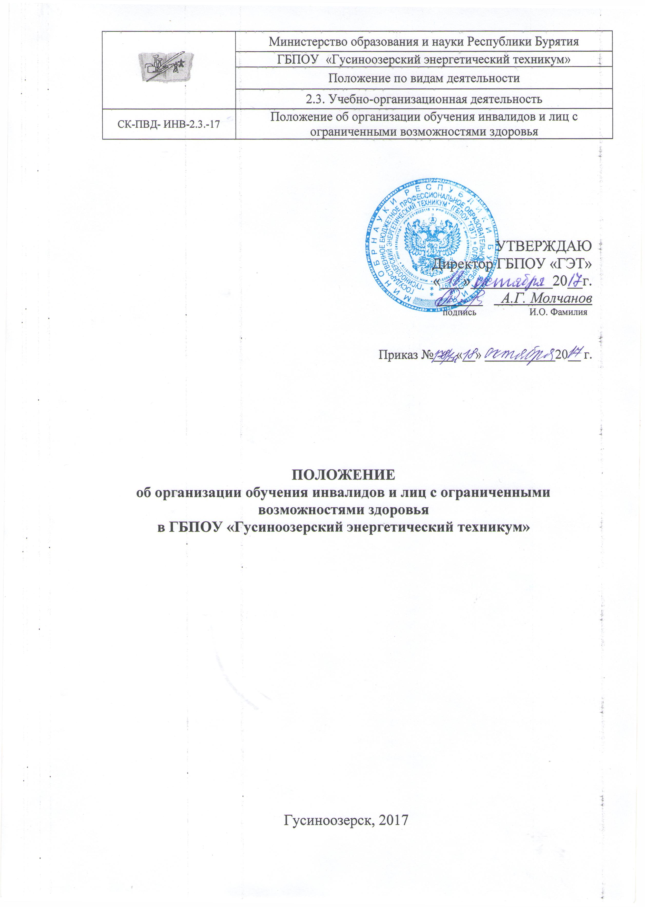

УТВЕРЖДАЮ
Директор ГБПОУ «ГЭТ»
«___»___________20__г.
______ А.Г. Молчанов
подпись И.О. Фамилия

Приказ №___ «__» ___________20__ г.

ПОЛОЖЕНИЕ
об организации обучения инвалидов и лиц с ограниченными возможностями здоровья
в ГБПОУ «Гусиноозерский энергетический техникум»

Гусиноозерск, 2017
1. Общие положения
1.1. Положение разработано на основании следующих нормативных правовых актов и официальных документов:
- Конвенция о правах инвалидов, принятая резолюцией 61/106 Генеральной Ассамблеи ООН от 13 декабря 2006 года;
- Стандартные правила обеспечения равных возможностей для инвалидов, принятые резолюцией 48/96 Генеральной Ассамблеи ООН от 20 декабря 1993 года;
- Конституция Российской Федерации;
- Федеральный закон от 29.12.2012 N273-ФЗ «Об образовании в Российской Федерации» (ст.79);
- Федеральный закон от 24.11.1995 N181-ФЗ «О социальной защите инвалидов в Российской Федерации»;
- Государственная программа РФ "Доступная среда" на 2011 - 2020 годы, утвержденная Постановлением Правительства РФ от 01.12.2015 N 1297;
- Распоряжение Правительства РФ от 15.10.2012 N1921-р «О комплексе мер, направленных на повышение эффективности реализации мероприятий по содействию трудоустройству инвалидов и на обеспечение доступности профессионального образования».
- Перечень профессий и специальностей среднего профессионального образования, утвержденный приказом Министерства образования и науки РФ от 29.10. 2013 N1199;
- Перечень профессий рабочих, должностей служащих, по которым осуществляется профессиональное обучение, утвержденный приказом Министерства образования и науки РФ от 02.07.2013 N 513;
- Приказ Министерства образования и науки РФ от 14.06.2013 N 464 «Об утверждении порядка организации и осуществления образовательной деятельности по образовательным программам среднего профессионального образования»;
- Приказ Министерства образования и науки РФ от 23.01.2014 N 36 «Об утверждении порядка приема граждан на обучение по образовательным программам среднего профессионального образования»;
- Приказ Министерства образования и науки РФ от 16.08.2013 N 968 «Об утверждении порядка проведения государственной итоговой аттестации по образовательным программам среднего профессионального образования»;
- Письмо Министерства образования и науки Российской Федерации от 18.03.2014 №06-281 «Требования к организации образовательного процесса для обучения инвалидов и лиц с ограниченными возможностями здоровья в профессиональных образовательных организациях, в том числе оснащенности образовательного процесса»;
- Приказ Министерства образования и науки Российской Федерации от 09.11.2015 N 1309 «Об утверждении Порядка обеспечения условий доступности для инвалидов объектов и предоставления услуг в сфере образования, а также оказания при этом необходимой помощи»;
- «Методические рекомендации по разработке и реализации адаптированных образовательных программ среднего профессионального образования», утвержденные Министерством образования и науки Российской Федерации 20.04.2015 N 06-830вн;
- Приказ Министерства образования и науки РФ от 20.01.2014 N 22 «Об утверждении перечней профессий и специальностей среднего профессионального образования, реализация образовательных программ по которым не допускается с применением исключительно электронного обучения, дистанционных образовательных технологий»;
- Приказ Минтруда России от 04.08.2014 N 515 «Об утверждении методических рекомендаций по перечню рекомендуемых видов трудовой и профессиональной деятельности инвалидов с учетом нарушенных функций и ограничений их жизнедеятельности»;
- Приказ Минтруда России от 15.10.2015 N 723н "Об утверждении формы и Порядка предоставления органами исполнительной власти субъектов Российской Федерации, органами местного самоуправления и организациями независимо от их организационно-правовых форм информации об исполнении возложенных на них индивидуальной программой реабилитации или абилитации инвалида и индивидуальной программой реабилитации или абилитации ребенка-инвалида мероприятий в федеральные государственные учреждения медико-социальной экспертизы";
- Письмо Рособрнадзора от 16.04.2015 N01-50-174/07-1968 «О приеме на обучение лиц с ограниченными возможностями здоровья»;
- Закон Республики Бурятия от 10.11.2010 N 1734-IV «О социальной поддержке инвалидов в Республике Бурятия»;
- Закон Республики Бурятия от 07.03.2006 N 1564-III «О квотировании рабочих мест для инвалидов в Республике Бурятия»;
- Концепция инклюзивного образования в Республике Бурятия, утвержденная Постановлением Правительства Республики Бурятия от 28.05.2013 N258;
- СанПиН 2.4.2.3286-15 «Санитарно-эпидемиологические требования к условиям и организации обучения и воспитания в организациях, осуществляющих образовательную деятельность по адаптированным основным общеобразовательным программам для
обучающихся с ограниченными возможностями здоровья», утвержденные Постановлением Главного государственного санитарного врача РФ от 10.07.2015 N26;
- СП 59.13330.2012 Доступность зданий и сооружений для маломобильных групп населения. Актуализированная редакция СНиП 35-01-2001;
- Устав техникума.
1.2. Положение разработано в целях обеспечения прав инвалидов и лиц с ограниченными возможностями здоровья на получение среднего профессионального образования, профессионального обучения и создания для этого специальных условий.
1.3. Положение направлено на решение следующих задач:
- профессиональная ориентация, работа с абитуриентами из числа обучающихся с ограниченными возможностями здоровья и инвалидов;
- сопровождение инклюзивного обучения, социокультурная реабилитация;
- развитие и обслуживание информационно-технологической базы инклюзивного обучения;
- содействие трудоустройству выпускников-инвалидов;
- развитие безбарьерной среды в техникуме.

2.Область применения
1.1.Настоящее Положение определяет особенности организации образовательной деятельности для обучающихся инвалидов и лиц с ограниченными возможностями здоровья в ГБПОУ «ГЭТ» и распространяется на всех работников техникума, ответственных за обучение и комплексное сопровождение образовательного процесса.

3. Термины, обозначения и сокращения
3.1.Термины:
- адаптированная образовательная программа среднего профессионального образования – программа подготовки специалистов среднего звена или программа подготовки квалифицированных рабочих, служащих, адаптированная для обучения инвалидов и лиц с ограниченными возможностями здоровья с учетом особенностей их психофизического развития, индивидуальных возможностей и при необходимости обеспечивающая коррекцию нарушений развития и социальную адаптацию указанных лиц;
- адаптационная дисциплина – это элемент адаптированной образовательной программы среднего профессионального образования, направленный на индивидуальную коррекцию учебных и коммуникативных умений и способствующий социальной и профессиональной адаптации обучающихся инвалидов и обучающихся с ограниченными возможностями здоровья;
- безбарьерная среда – это обычная среда, дооборудованная с учетом потребностей, возникающих в связи с инвалидностью, и позволяющая людям с особыми потребностями вести независимый образ жизни;
- инвалид – лицо, которое имеет нарушение здоровья со стойким расстройством функций организма, обусловленное заболеваниями, последствиями травм или дефектами, приводящее к ограничению жизнедеятельности и вызывающее необходимость его социальной защиты;
- индивидуальная программа реабилитации или абилитации (ИПРА) инвалида – разработанный на основе решения Государственной службы медико-социальной экспертизы комплекс оптимальных для инвалида реабилитационных мероприятий, включающий в себя отдельные виды, формы, объемы, сроки и порядок реализации медицинских, профессиональных и других реабилитационных мер, направленных на восстановление, компенсацию нарушенных функций организма, формирование, восстановление, компенсацию способностей инвалида к выполнению определенных видов деятельности. ИПРА инвалида является обязательной для исполнения соответствующими органами государственной власти, органами местного самоуправления, а также организациями независимо от организационно-правовых форм и форм собственности;
- индивидуальный учебный план – учебный план, обеспечивающий освоение образовательной программы на основе индивидуализации ее содержания с учетом особенностей и образовательных потребностей конкретного обучающегося;
- инклюзивное образование – обеспечение равного доступа к образованию для всех обучающихся с учетом разнообразия особых образовательных потребностей и индивидуальных возможностей;
- обучающийся с ограниченными возможностями здоровья – физическое лицо, имеющее недостатки в физическом и (или) психологическом развитии, подтвержденные психолого-медико-педагогической комиссией и препятствующие получению образования без создания специальных условий;
- специальные условия для получения образования обучающимися с ограниченными возможностями здоровья – это условия обучения и развития, включающие в себя использование специальных образовательных программ и методов обучения, специальных учебников, учебных пособий и дидактических материалов, специальных технических средств обучения коллективного и индивидуального пользования, предоставление услуг ассистента (помощника), оказывающего обучающимся необходимую техническую помощь, проведение групповых и индивидуальных коррекционных занятий, обеспечение доступа в здание и другие условия, без которых невозможно или затруднительно освоение образовательных программ обучающимися с ограниченными возможностями здоровья;
3.2. Сокращения, обозначения:
- РФ - Российская Федерация;
- РБ - Республика Бурятия;
- СПО – среднее профессиональное образование;
- ГБПОУ «ГЭТ»  Государственное бюджетное профессиональное образовательное учреждение «Гусиноозерский энергетический техникум»;
- ОВЗ – ограниченные возможности здоровья;
- ОПОП – основная профессиональная образовательная программа;
- ФГОС СПО – федеральный государственный образовательный стандарт среднего профессионального образования;
- ЦИТ – Центр информационных технологий;
4. Ведение специализированного учета обучающихся инвалидов и лиц с ОВЗ
4.1. С целью обеспечения специальных условий получения образования обучающимися с ОВЗ и инвалидами в ГБПОУ «ГЭТ» ведется систематический учет сведений о данных лицах. Основными источниками сведений являются: приемная комиссия, информация, полученная классным руководителем или мастером производственного обучения, социальным педагогом, педагогом-психологом.
4.2. Основу специализированного учета составляют общие сведения об обучающемся:
- фамилия, имя, отчество, дата рождения, адрес места жительства;
- имеющееся образование, характеристика с последнего места учебы;
- данные о семье;
- сведения о группе инвалидности, виде нарушения (нарушений) здоровья;
-рекомендации, данные по результатам комплексного психолого-медико-педагогического обследования детей или по результатам медико-социальной экспертизы, и иные сведения.
При сборе указанных сведений должно быть получено согласие обучающегося с ОВЗ или инвалида на обработку его персональных данных.
5. Кадровое обеспечение образовательного процесса
5.1. Для работы в системе инклюзивного профессионального образования отбираются педагоги, имеющие профессиональную квалификацию, соответствующие требованиям квалификационной характеристики по должности и полученной специальности.
5.2. Комплексное сопровождение обучения лиц с ОВЗ и инвалидов обеспечивают педагог-психолог, социальный педагог.
5.3.1. Работа педагога-психолога заключается в создании благоприятного психологического климата, формировании условий, стимулирующих личностный и профессиональный рост, в обеспечении психологической защищённости абитуриентов и обучающихся, в поддержке и укреплении их психического здоровья.
5.3.2. Социальный педагог осуществляет социальную защиту, выявляет потребности обучающихся и их семей в сфере социальной поддержки, определяет направления помощи в адаптации и социализации, участвует в установленном законодательством Российской Федерации порядке в мероприятиях по обеспечению защиты прав и законных интересов ребенка в государственных органах и органах местного самоуправления.
5.4. Дополнительная подготовка педагогических работников
5.4.1. Педагогические работники должны быть ознакомлены с психолого-физиологическими особенностями обучающихся с ОВЗ и инвалидов, учитывать их при организации образовательного процесса.
5.5. При необходимости в штат могут быть введены должности сурдопедагога, сурдопереводчика, тифлопедагога.
5.5.1. Задачи сурдопедагога – обучение и развитие обучающихся с нарушениями органа слуха и осуществление деятельности по сопровождению процесса их обучения в техникуме.
5.5.2. Главная задача сурдопереводчика – способствовать полноценному участию глухих и слабослышащих обучающихся в учебной и внеучебной деятельности. Сурдопереводчик гарантирует обучающимся равный доступ к информации во время занятий.
5.4.3.Тифлопедагог способствует развитию компенсаторных возможностей зрительного восприятия обучающихся с нарушениями зрения в единстве с развитием несенсорных психических функций (внимания, памяти, мышления, эмоций); стимуляция зрительной, познавательной, творческой активности; оказывает помощь в овладении специальными тифлотехническими средствами.
6. Работа с абитуриентами из числа лиц с ОВЗ и инвалидов
6.1. Организация профориентационной работы с абитуриентами из числа инвалидов и лиц с ОВЗ
6.1.1. Профессиональная ориентация абитуриентов-инвалидов и абитуриентов с ОВЗ должна способствовать их осознанному и адекватному профессиональному самоопределению. Особое значение имеет подбор профессии или специальности, доступной обучающемуся в соответствии с состоянием здоровья, рекомендациями, указанными в индивидуальной программе реабилитации, его собственными интересами, склонностями и способностями.
6.1.2. Основными формами профориентационной работы в техникуме являются профориентационное тестирование, экскурсии (дни открытых дверей), консультации по вопросам приема и обучения для данной категории обучающихся и родителей; рекламно-информационные материалы для данных обучающихся; при необходимости взаимодействие с образовательными организациями, осуществляющими функции коррекции.
6.2. Обеспечение информационной открытости техникума для инвалидов и лиц с ОВЗ и их родителей
6.2.1. На официальном сайте техникума создан раздел «Для студентов с ограниченными возможностями здоровья и инвалидов», в котором размещается и актуализируется информация, отражающая наличие в учреждении специальных условий для получения образования обучающимися с ОВЗ и инвалидами.
6.3. Прием на обучение инвалидов и лиц с ОВЗ
6.3.1.На обучение в техникум принимаются инвалиды и лица с ОВЗ, которым, согласно заключению медико-социально-экспертной комиссии об установлении инвалидности и индивидуальной программе реабилитации инвалидов, не противопоказано обучение по выбранной специальности (профессии).
6.3.2. Инвалиды и лица с ОВЗ при поступлении в техникум подают кроме стандартного набора документов справку об инвалидности, ИПРА, заключение психолого-медико-педагогической комиссии.
7. Требования к доступности зданий и сооружений техникума
и безопасного в них нахождения
7.1.Создание безбарьерной среды в техникуме учитывает потребности лиц с нарушениями зрения, с нарушениями слуха, с нарушениями опорно-двигательного аппарата.
7.2. На территории техникума обеспечена доступность путей движения: дублирование парадной лестницы пандусом; пандусы оборудованы поручнями; двери, лестница и края переходов окрашены контрастной краской. Также разработана дорожная карта для создания условий беспрепятственного, безопасного и удобного передвижения инвалидов и лиц с ОВЗ, выделения места для парковки автотранспортного средства инвалидов, оборудования туалетной кабины для маломобильных обучающихся.

8. Особенности организации учебного процесса для инвалидов и лиц с ОВЗ
8.1. Обучение инвалидов и лиц с ОВЗ реализуется в форме полной инклюзии - обучающиеся посещают техникум наряду со здоровыми сверстниками и обучаются по учебным планам соответствующей учебной группы, а также посещают кружки, клубы, внеурочные мероприятия;
8.2. Содержание профессионального образования и условия организации обучения инвалидов и лиц с ОВЗ определяются адаптированной образовательной программой СПО и профессионального обучения, а также ИПРА инвалида. Адаптированная образовательная программа СПО содержит комплекс учебно-методической документации, включая учебный план, календарный учебный график, рабочие программы дисциплин, междисциплинарных курсов, профессиональных модулей, иных компонентов, определяет объем и содержание образования по профессии/специальности СПО, планируемые результаты освоения образовательной программы, специальные условия образовательной деятельности. Адаптированная образовательная программа СПО должна обеспечивать достижение обучающимися инвалидами и обучающимися с ОВЗ результатов, установленных соответствующими ФГОС СПО.
8.3. В учебном процессе для инвалидов и лиц с ОВЗ применяются специальные технические средства приема-передачи учебной информации в доступных формах для обучающихся с различными нарушениями; при необходимости обеспечивается выпуск печатных материалов с крупным шрифтом и наглядностью, наличие необходимого материально-технического оснащения.
8.4. Подбор и разработка учебных материалов преподавателями и мастерами производственного обучения производится с учетом особенностей восприятия инвалидов и лиц с ОВЗ (получение информации визуально, аудиально, с помощью специальных устройств и т.д.).
8.5. Для дополнительной индивидуализированной коррекции нарушений учебных и коммуникативных умений, социальной и профессиональной адаптации в образовательные программы техникума (в вариативную часть) включаются адаптационные дисциплины. Это могут быть учебные дисциплины социально-гуманитарного назначения, профессиональной направленности, а также для коррекции коммуникативных умений.
8.6. В образовательном процессе используются социально-активные и рефлексивные методы обучения, технологии социокультурной реабилитации. Выбор методов и средств обучения, образовательных технологий и учебно-методического обеспечения реализации образовательной программы осуществляется исходя из необходимости достижения обучающимися планируемых результатов освоения образовательной программы, а также с учетом индивидуальных возможностей обучающихся из числа инвалидов и лиц с ОВЗ.
8.7. Преподаватели обязаны учитывать психофизические особенности обучающихся на всех этапах прохождения учебных планов и программ, предлагать инвалидам и лицам с ОВЗ альтернативные методы закрепления изучаемого материала в случае возникновения проблем, связанных с невозможностью выполнения действий из-за нарушений функций речи, опорно-двигательного аппарата и т.д.
8.8. При необходимости для инвалидов и лиц с ОВЗ могут разрабатываться индивидуальные учебные планы и индивидуальные графики обучения. Срок получения СПО может быть при необходимости увеличен, но не более чем на полгода при получении профессии, не более 10 месяцев - специальности.
8.9. Для инвалидов и лиц с ОВЗ в техникуме устанавливается особый порядок освоения дисциплины «Физическая культура». В зависимости от рекомендации медико-социальной экспертизы преподавателем дисциплины «Физическая культура» разрабатывается комплекс специальных адаптивных занятий, направленных на развитие, укрепление и поддержание здоровья. При их проведении преподаватель обязан учитывать вид и тяжесть нарушений организма обучающегося с ОВЗ и инвалида.
8.10. При определении мест прохождения учебной и производственной практики учитываются рекомендации, данные по результатам медико-социальной экспертизы, содержащиеся в ИПРА инвалида, относительно рекомендованных условий и видов труда. При необходимости для прохождения практики создаются специальные рабочие места в соответствии с характером нарушений здоровья, а также с учетом профессии, характера труда, выполняемых инвалидом трудовых функций.
8.11. Для осуществления процедур текущего контроля успеваемости, промежуточной и государственной итоговой аттестации обучающихся создаются фонды оценочных средств, адаптированные для обучающихся инвалидов и лиц с ОВЗ, позволяющие оценить достижение ими результатов обучения и уровень сформированности всех компетенций, предусмотренных образовательной программой. Форма проведения текущей и государственной итоговой аттестации для обучающихся с ОВЗ и инвалидов устанавливается с учетом индивидуальных психофизических особенностей (устно, письменно на бумаге, письменно на компьютере, в форме тестирования и т. п.). При необходимости обучающимся предоставляется дополнительное время для подготовки ответа при прохождении аттестации.
8.12. Обучающиеся с ОВЗ и инвалиды, успешно освоившие основную профессиональную образовательную программу СПО или адаптированную профессиональную образовательную программу, получают документ государственного образца о получении СПО в соответствии с действующим законодательством.
8.13. Обучающиеся с ОВЗ и инвалиды, успешно освоившие основную профессиональную образовательную программу профессионального обучения или адаптированную образовательную программу профессионального обучения, получают документ об образовании и (или) о квалификации по образцу, самостоятельно разработанному техникумом.
9. Содействие трудоустройству выпускников
9.1. Мероприятия по содействию трудоустройству выпускников из числа лиц ОВЗ и инвалидов осуществляются во взаимодействии с государственными центрами занятости населения, некоммерческими организациями, общественными организациями инвалидов, предприятиями и организациями.
9.2. Основными формами содействия трудоустройству выпускников являются встречи работодателей с обучающимися, индивидуальные консультации, мастер-классы и тренинги.
10. Комплексное сопровождение
образовательного процесса и здоровьесбережение
10.1. Сопровождение образовательного процесса носит комплексный характер и включает в себя следующие направления:
- организационно-педагогическое;
- психолого-педагогическое;
- медицинско-оздоровительное;
- социальное.
10.2. Организационно-педагогическое сопровождение образовательного процесса направлено на контроль учебной деятельности обучающихся с ОВЗ и инвалидов в соответствии с графиком учебного процесса в условиях инклюзивного образования. Организационно-педагогическое сопровождение включает:
- контроль над посещаемостью занятий;
- помощь в организации самостоятельной работы в случае заболевания;
- организацию индивидуальных консультаций для длительно отсутствующих обучающихся;
- содействие в прохождении промежуточных аттестаций, сдаче зачетов, экзаменов, в ликвидации академических задолженностей;
- коррекцию взаимодействия обучающегося и преподавателя в учебном процессе;
- консультирование преподавателей и сотрудников по психофизическим особенностям обучающихся с ОВЗ и инвалидов, коррекцию трудных ситуаций;
- периодические инструктажи и семинары для преподавателей, методистов и иную деятельность.
10.3. Психолого-педагогическое сопровождение осуществляется для обучающихся, имеющих проблемы в обучении, общении и социальной адаптации. Оно направлено на изучение, развитие и коррекцию личности обучающегося, его профессиональное становление с помощью психодиагностических процедур, психопрофилактики и коррекции личностных искажений.
10.4. Медицинско-оздоровительное сопровождение включает диагностику физического состояния обучающихся, сохранение здоровья, развитие адаптационного потенциала, приспособляемости к учебе.
10.5. Социальное сопровождение – это совокупность мероприятий, сопутствующих образовательному процессу и направленных на социальную поддержку обучающихся с ОВЗ и инвалидов при инклюзивном образовании, включая проживание в общежитии, социальные выплаты, выделение материальной помощи, стипендиального обеспечения, содействие в решении бытовых проблем.
10.6. Для осуществления личностного, индивидуализированного социального сопровождения обучающихся инвалидов и обучающихся с ОВЗ используется волонтерское движение среди студентов. Волонтерское движение не только способствует социализации инвалидов и лиц с ОВЗ, но и способствует более тесному взаимодействию студентов с ними, развивает процессы интеграции в молодежной среде, что обязательно проявится с положительной стороны в общественной жизни в будущем.
10.7. Техникум располагает медицинским пунктом для оказания первой медицинской помощи, осуществления лечебных, профилактических и реабилитационных мероприятий (в т.ч. организацию динамического наблюдения за лицами с хроническими заболеваниями, длительно и часто болеющими); пропаганды гигиенических знаний и здорового образа жизни среди студентов в виде лекций и бесед, наглядной агитации.
11.8. Техникум обеспечивает универсальность требований к устройству зданий и помещений, содержанию и организации режима работы в соответствии с действующими санитарно-эпидемиологическими правилами и нормативами.
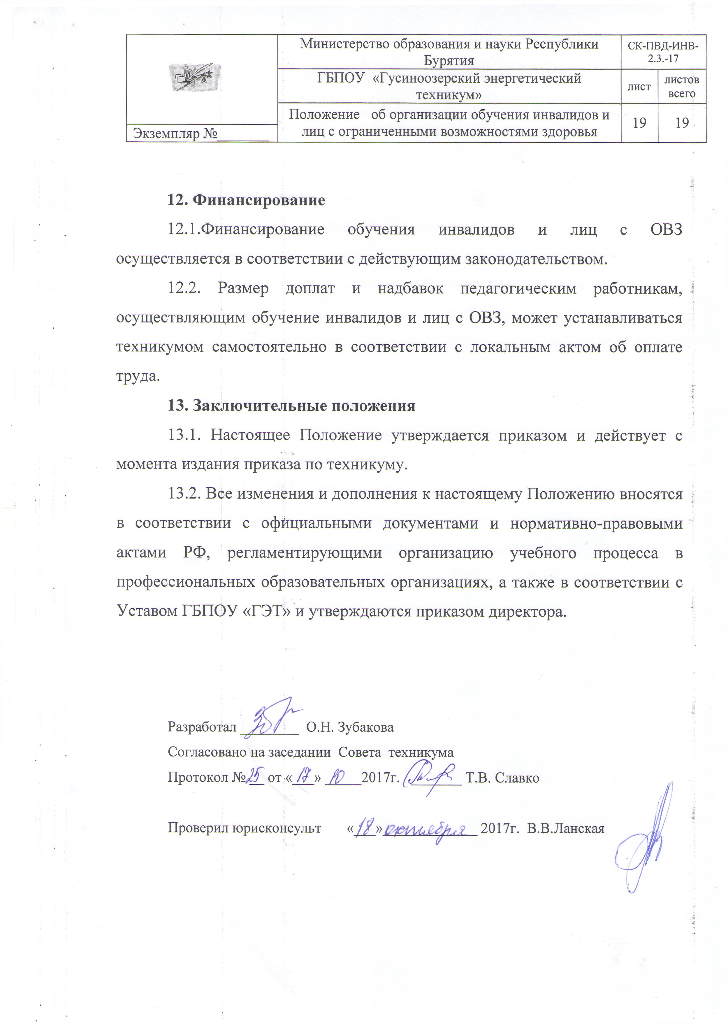
12. Финансирование
12.1.Финансирование обучения инвалидов и лиц с ОВЗ осуществляется в соответствии с действующим законодательством.
12.2. Размер доплат и надбавок педагогическим работникам, осуществляющим обучение инвалидов и лиц с ОВЗ, может устанавливаться техникумом самостоятельно в соответствии с локальным актом об оплате труда.
13. Заключительные положения
13.1. Настоящее Положение утверждается приказом и действует с момента издания приказа по техникуму.
13.2. Все изменения и дополнения к настоящему Положению вносятся в соответствии с официальными документами и нормативно-правовыми актами РФ, регламентирующими организацию учебного процесса в профессиональных образовательных организациях, а также в соответствии с Уставом ГБПОУ «ГЭТ» и утверждаются приказом директора.

Разработал ________ О.Н. Зубакова
Согласовано на заседании Совета техникума
Протокол № __ от «___» _____2017г. _______ Т.В. Славко

Проверил юрисконсульт «___»_____________ 2017г. В.В.Ланская

